A partir do 14 de decembro de 2019 os vexetais e produtos vexetais suxeitos a pasaporte deberán de expedirse co novo modelo de pasaporte.
Exemplos de modelos autorizados definidos no Regulamento de Execución (UE) 2017/2313

Modelo A Pasaporte normal
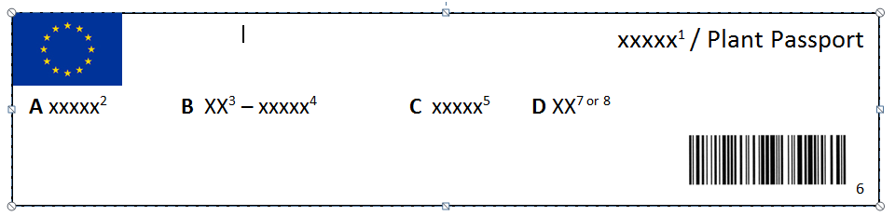
Modelo B Pasaporte Zona Protexida

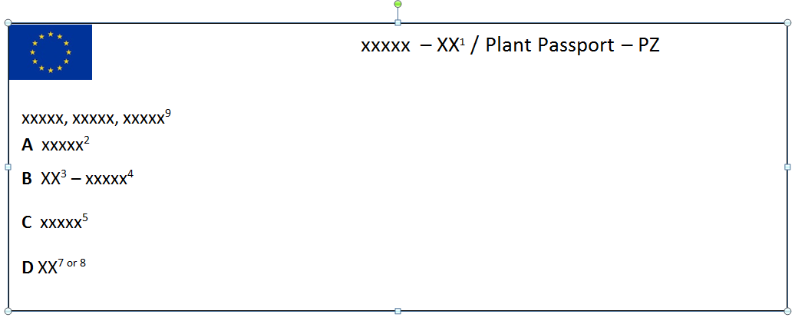

Modelo C Pasaporte normal combinado coa etiqueta de precintado
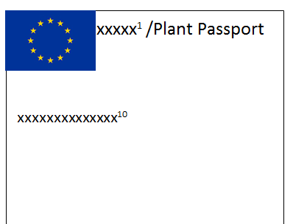

D. Pasaporte para zonas protexidas combinado coa etiqueta de etiquetado
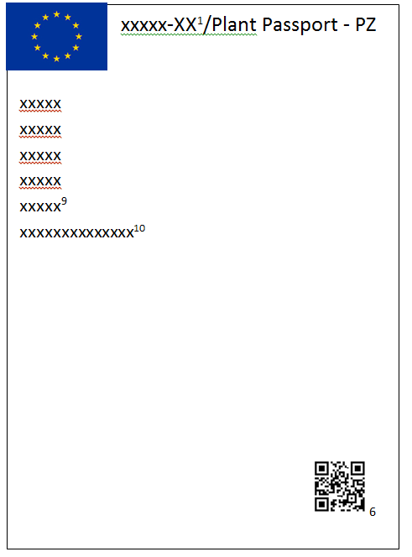

(1) Indicación «Pasaporte fitosanitario» ou «Pasaporte fitosanitario – ZP» en inglés («Plant Passport» o «Plant Passport – PZ») e, se procede, noutra lingua oficial da Unión, separadas por unha barra oblicua.
(2) Letra A. Denominación botánica da especie ou taxon dos vexetais ou produtos vexetais
(3) e (4) Letra B. Código de rexistro do operador profesional ROPICV
(5).Letra C. Código de trazabilidade do vexetal, produto vexetal u outro obxecto. (6) Pode usarse un código de barras ou QR
(7) Letra D. Se procede, o código de dúas letras correspondente os Estado membro de orixe.
(8) Letra D. Se procede, el nome ou nomes dos terceiros países de orixe ou o seus códigos de dúas letras.
(9) Denominación ou denominacións científicas das pragas cuarentenarias das zonas protexidas.
(10). A información exixida para a etiqueta oficial de sementes e outros materiais de reprodución (iniciais, base ou certificados)

